研習構想書

(範本)

申請人姓名：
申請公司：
申請職缺：

研習構想書說明：
研習構想書在本計畫審查階段具有以下作用，請申請人務必撥空悉心完成：
- 構想書審查。
- Global Mindset 選訓期間，將提供課程講師及面試委員構想書作為參考資料，同時申請人需在這段時間以構想書為基礎，逐步完成研習計畫書。
- 研習計畫書審查時，可能作為審查參考文件。
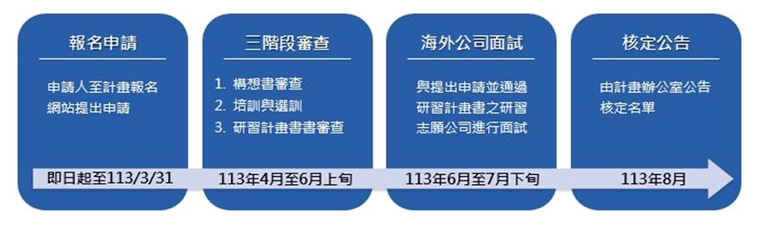
而研習計畫書除供審查使用外，申請人獲研習計畫書審查通過後之海外公司面試階段，計畫辦公室將提供研習計畫書相關內容供海外研習志願公司參考，以及作為後續研習時考核的參考文件。

研習構想書包含三份文件：
- 英文CV
由於國內外應徵時提供的履歷方式不全相同，請了解國外CV格式與撰寫方式後，針對應徵之職缺撰寫1-2頁。
- 英文Cover letter
請了解國外Cover letter格式與撰寫方式後，針對應徵之職缺撰寫，長度不超過1頁
- 研習規劃
  - 產業現況
請針對申請公司所在之產業，分析該產業於國內外市場之現況與發展趨勢。(1000字內)
  - 個人觀察/值得關注的問題
依上述的觀察與專業建議，請提出台灣於這樣的產業發展趨勢下，應關注哪些特定方向與問題。(600字以內)
  - 研習規劃與個人專業在產業的未來願景與定位
結合上述對產業的觀察，敘述自己在未來一年研習公司裡欲學習的方向與規劃，並說明自己研習的專業未來可以如何在台灣產業裡的發展。(1000字以內)
  - 資料來源與參考文獻

請依照以上內容及方式完成構想書，且每份文件之頁面獨立。(於下頁開始撰寫)

